Manueller Oberlichtöffner OL 90 N

GEZE

Eigenschaften

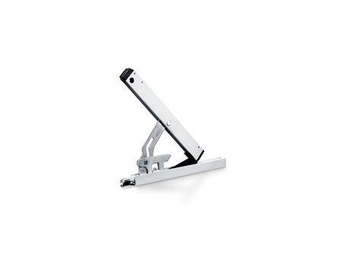

Produkt

Oberlicht-Öffner

Höhe (mm)

16,00

Länge (mm)

242,00

Tiefe (mm)

49,00

Min. Flügelbreite (mm)

380

Max. Flügelgewicht (kg)

80

Min. Flügelhöhe (mm)

250

Max. Öffnungsweite (mm)

170

Öffnungsweite einstellbar (Hubreduzierung)

bedingt

Fensterart

Kipp

Öffnungsart

einwärts

Beschlaghub (mm)

54

Integrierte Flügelverriegelung in der Schere

ja

Scherenaushängung durch Auslöstaste

ja

Einbruchhemmende Verriegelung (SKG)

ja

Aushängesperre

ja